Instrukcja dotycząca dołączania załączników do formularza zgłoszeniowego MŚP
- Aby dodać załącznik należy kliknąć w zielony przycisk +:

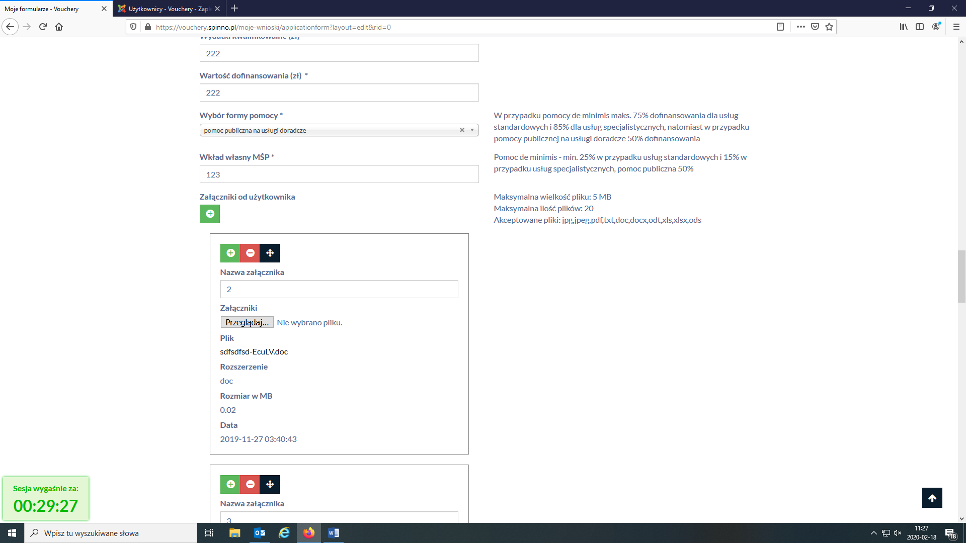

- Pole dołączania załącznika pojawi się pod ostatnio załączonym dokumentem:

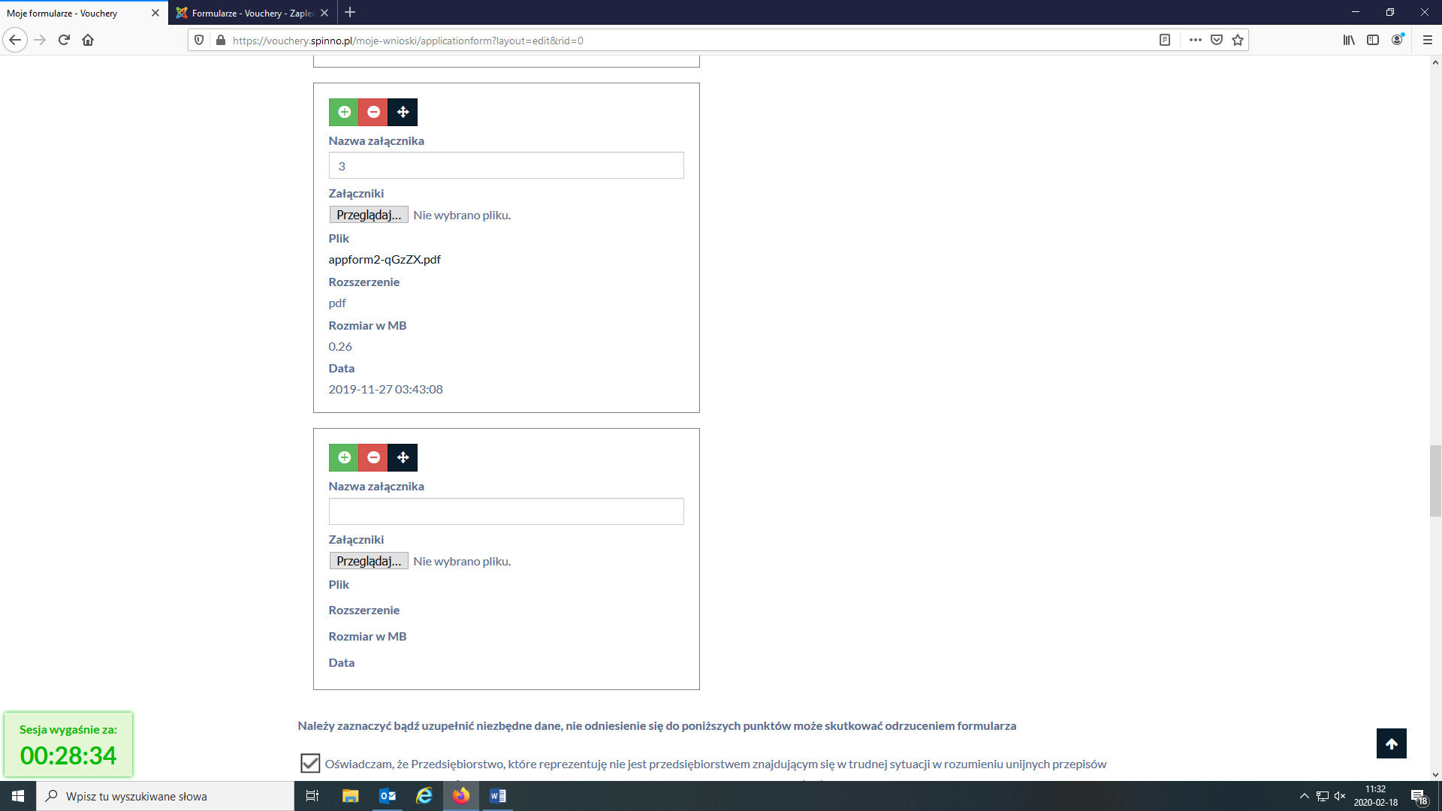

- Aby dodać załącznik należy kliknąć przycisk „przeglądaj”. Pojawi się okno wybierania pliku z komputera:

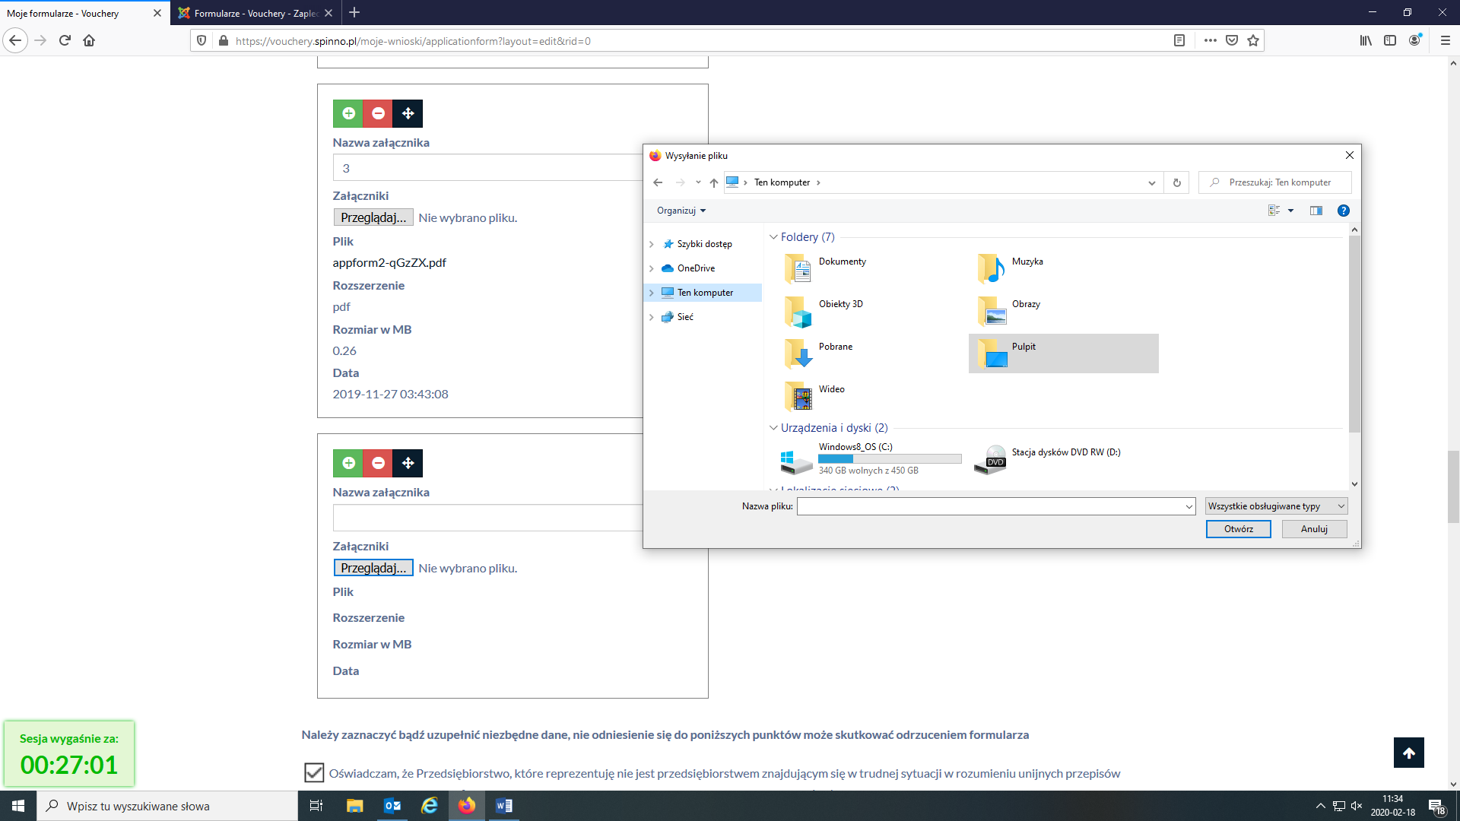

- Po wybraniu pliku pole dołączania załącznika powinno zawierać nazwę pliku wraz z rozszerzeniem po prawej stronie od przycisku „przeglądaj”.

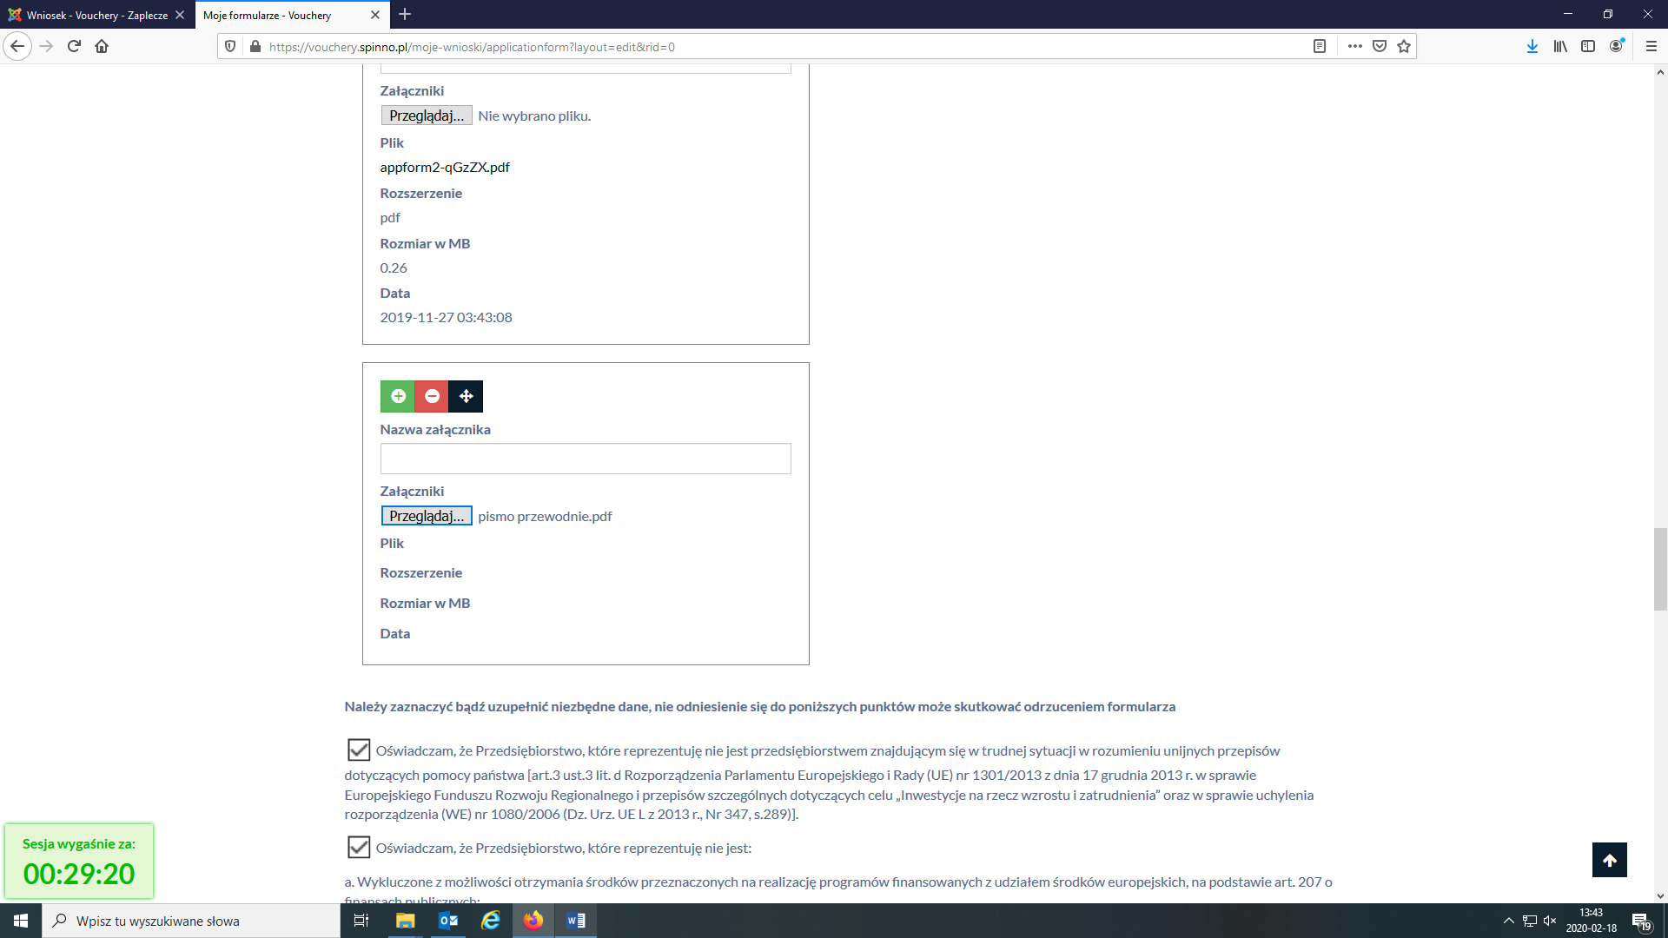

- Należy również wypełnić pole nazwa załącznika:

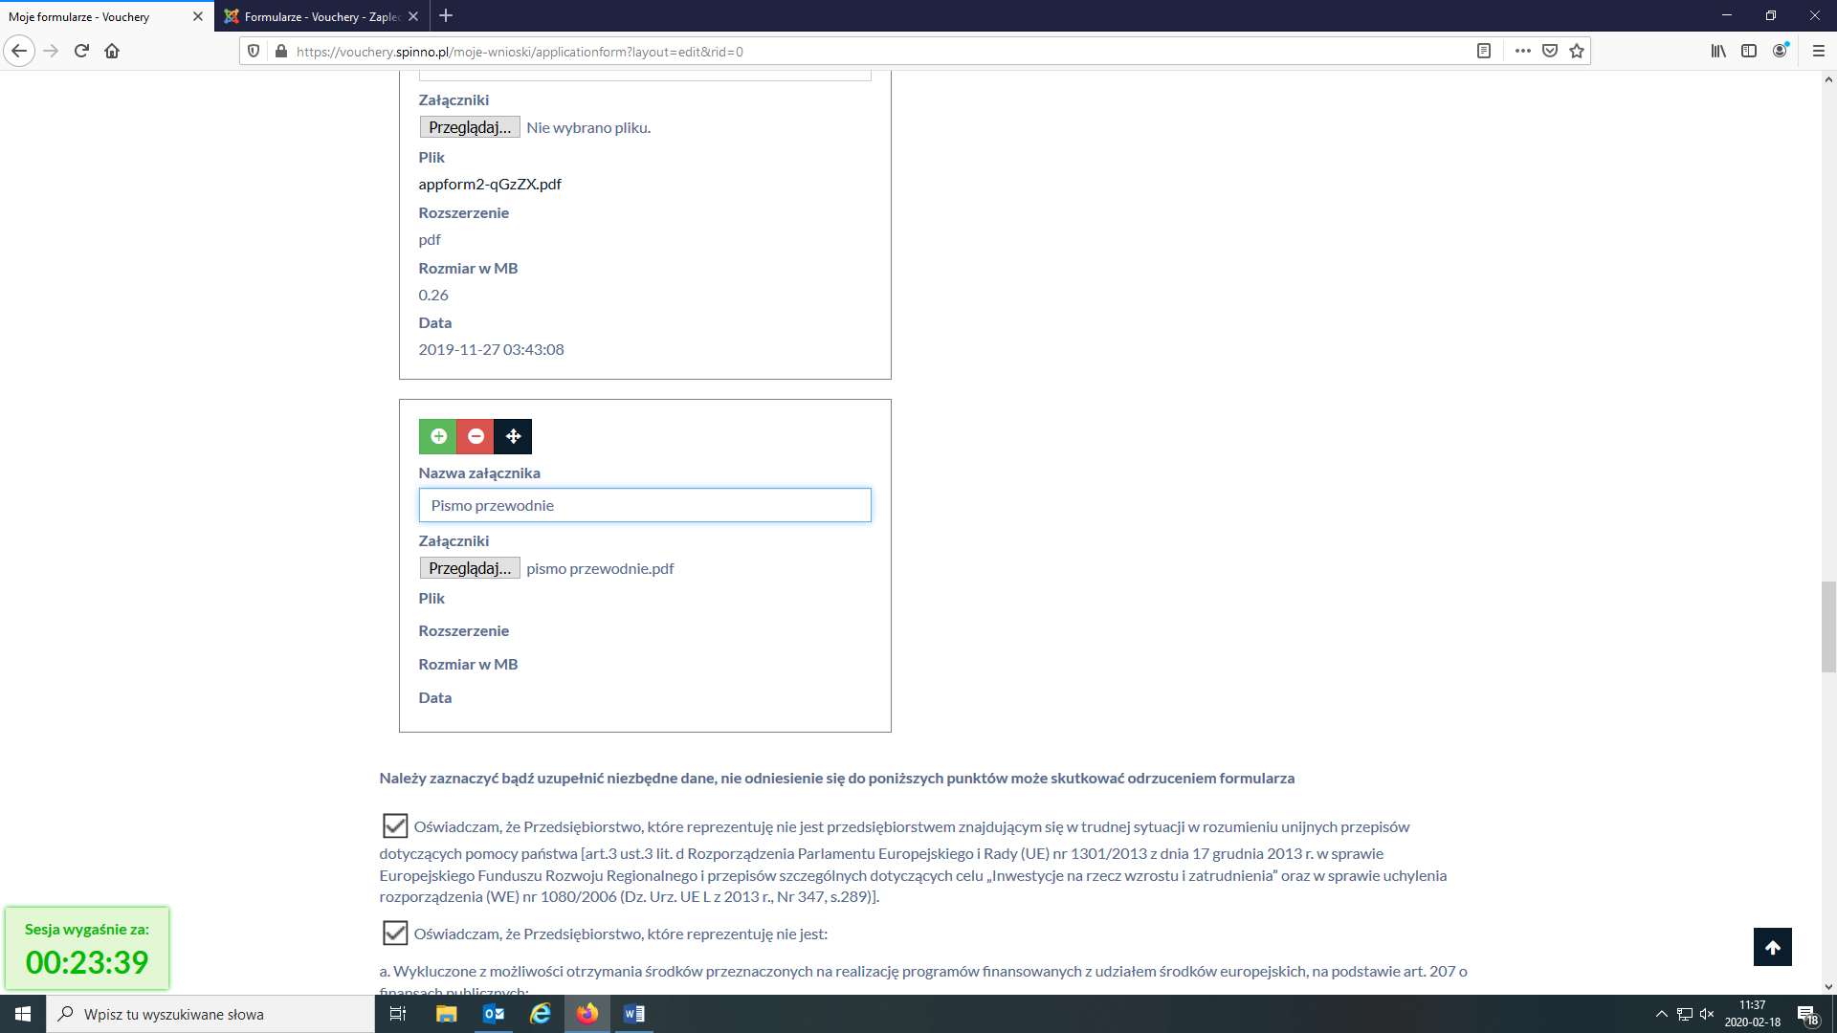

- Po dodaniu wszystkich załączników, przed wysłaniem formularza najlepiej zapisać formularz a następnie raz jeszcze go otworzyć i sprawdzić czy dołączone zostały prawidłowo wszystkie załączniki. Dodane załączniki będą mieć następujące elementy tj. plik, rozszerzenie, rozmiar w mb oraz datę. Aby sprawdzić poprawność dodania załącznika należy kliknąć w nazwę widoczną pod polem o nazwie Plik – dla przykładu w poniższym przypadku będzie to nazwa pismo-przewodnie-mchRF.pdf (każdy załączony plik będzie mieć inną nazwę) Powinno pojawić się okno z wyborem otwarcia lub zapisania pliku:

